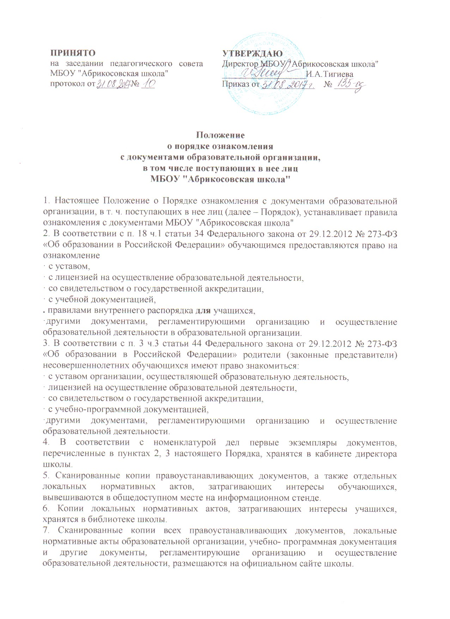

Положение
о порядке ознакомления
с документами образовательной организации,
в том числе поступающих в нее лиц
МБОУ "Абрикосовская школа"

1. Настоящее Положение о Порядке ознакомления с документами образовательной организации, в т. ч. поступающих в нее лиц (далее – Порядок), устанавливает правила ознакомления с документами МБОУ "Абрикосовская школа"
2. В соответствии с п. 18 ч.1 статьи 34 Федерального закона от 29.12.2012 № 273-ФЗ «Об образовании в Российской Федерации» обучающимся предоставляются право на ознакомление
· с уставом,
· с лицензией на осуществление образовательной деятельности,
· со свидетельством о государственной аккредитации,
· с учебной документацией,
. правилами внутреннего распорядка для учащихся,
·другими документами, регламентирующими организацию и осуществление образовательной деятельности в образовательной организации.
3. В соответствии с п. 3 ч.3 статьи 44 Федерального закона от 29.12.2012 № 273-ФЗ «Об образовании в Российской Федерации» родители (законные представители) несовершеннолетних обучающихся имеют право знакомиться:
· с уставом организации, осуществляющей образовательную деятельность,
· лицензией на осуществление образовательной деятельности,
· со свидетельством о государственной аккредитации,
· с учебно-программной документацией,
·другими документами, регламентирующими организацию и осуществление образовательной деятельности.
4. В соответствии с номенклатурой дел первые экземпляры документов, перечисленные в пунктах 2, 3 настоящего Порядка, хранятся в кабинете директора школы.
5. Сканированные копии правоустанавливающих документов, а также отдельных локальных нормативных актов, затрагивающих интересы обучающихся, вывешиваются в общедоступном месте на информационном стенде.
6. Копии локальных нормативных актов, затрагивающих интересы учащихся, хранятся в библиотеке школы.
7. Сканированные копии всех правоустанавливающих документов, локальные нормативные акты образовательной организации, учебно- программная документация и другие документы, регламентирующие организацию и осуществление образовательной деятельности, размещаются на официальном сайте школы.

8. Ознакомление с документами образовательной организации, перечисленными в пунктах 2, 3 настоящего Порядка, происходит при приёме граждан на обучение. Факт ознакомления с документами образовательной организации родители (законные представители) несовершеннолетних обучающихся и обучающиеся после получения основного общего образования отражают в заявлении о приёме на обучение под подпись.
9. При приёме на работу в образовательную организацию работодатель обязан ознакомить работника до подписания трудового договора со следующими локальными нормативными актами, непосредственно связанными с его трудовой деятельностью (ч. 3 ст. 68 ТК РФ):
· должностная инструкция;
· правила внутреннего трудового распорядка (ч. 3 ст. 68 ТК РФ);
· коллективный договор;
· положение об оплате труда (ст. 135 ТК РФ);
· правила и инструкция по охране труда (ст. 212 ТК РФ);
· правила хранения и использования персональных данных работников (ст. 87 ТК РФ);
· иные локальные нормативные акты, непосредственно связанные с трудовой деятельностью принимаемого на работу.
Факт ознакомления работника, принимаемого в образовательную организацию на работу, с документами образовательной организации должен быть письменно подтверждён под подпись принимаемого на работу.
10. Факт ознакомления с документами образовательной организации участников образовательных отношений в период обучения или работы должен быть письменно подтверждён (отражён в приложении к локальному нормативному акту).

